สมเด็จพระสันตะปาปาฟรานซิสทรงเรียกร้องสภาพระสังฆราชและบรรดามหาธิการิณีพร้อมทั้งคณะกรรมาธิการเพื่อปกป้องผู้เยาว์

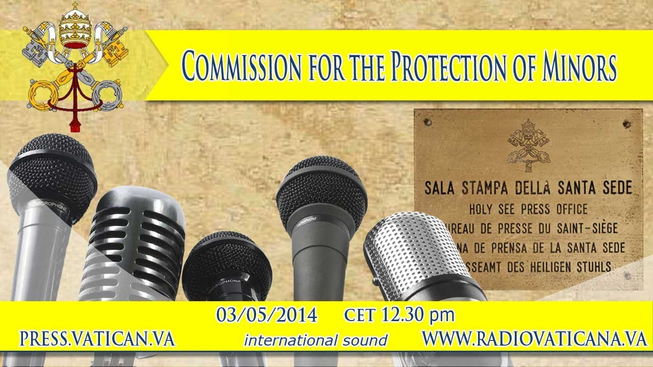
นครรัฐวาติกัน 5 กุมภาพันธ์ 2015 (VIS)
สมเด็จพระสันตะปาปาฟรานซิสทรงลิขิตจดหมายถึงประธานสภาพระสังฆราชและมหาธิการิณีและอัคราธิการของคณะนักบวชและสมาคมแพร่ธรรม, พระองค์ทรงขอความร่วมมือจากคณะกรรมาธิการเพื่อปกป้องผู้เยาว์ ที่ก่อตั้งเมื่อเดือนมีนาคม 2014.
ข้อความต่อไปนี้ เป็นจดหมายเต็มรูป ลงนามในนครรรัฐวาติกัน เมื่อวันที่2 กุมภาพันธ์ 2015 , วันฉลองการถวายพระกุมารในพระวิหาร
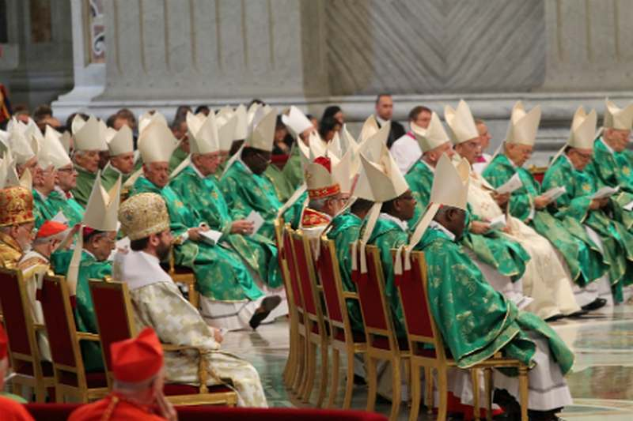
"เดือนมีนาคม ข้าพเจ้าได้ก่อตั้งคณะกรรมาธิการเพื่อปกป้องผู้เยาว์, ซึ่งประกาศเป็นครั้งแรกในเดือนธันวาคม 2013, โดยมีวัตถุประสงค์เพื่อนำเสนอข้อเสนอและความคิดริเริ่ม ที่มุ่งสู่บรรทัดฐานและกระบวนการเพื่อปกป้องเด็กและผู้ใหญ่ที่อ่อนแอ. จากนั้น ข้าพเจ้าได้แต่งตั้งให้คณะกรรมการที่ประกอบด้วยบุคลากรที่มีคุรลักษณะที่ดีที่เป็นที่รู้จักในสาขาวิชานี้
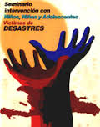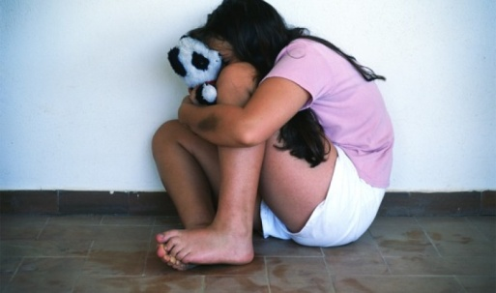

การประชุมในเดือนกรกฎาคมกับบุคคลที่ได้รับความทุกข์ทรมาน ทารุณกรรมทางเพศโดยพระสงฆ์,ข้าพเจ้ารู้สึกร่วมทุกข์ทรมานและความแข็งแกร่งแห่งความเชื่อ. ประสบการณ์นี้ทำให้ข้าพเจ้าเชื่อมั่นว่า ต้องทำทุกอย่างให้เป็นไปได้ เพื่อกำจัดพระศาสนจักรที่มีการล่วงละเมิดทางเพศของผู้เยาว์ และเพื่อเปิดเส้นทางแห่งความปรองดองและการเยียวยาผู้ถูกละเมิด
ด้วยเหตุนี้ เมื่อเดือนธันวาคมข้าพเจ้าได้เพิ่มสมาชิกใหม่ต่อคณะกรรมาธิการเพื่อที่จะเป็นตัวแทนของพระศาสนจักรท้องถิ่นทั่วโลก. ในเวลาเพียงไม่กี่วัน,สมาชิกทุกคนจะได้พบกันในกรุงโรมเป็นครั้งแรก.
เพื่อเข้าใจข้อความดังกล่าวข้างต้น,ข้าพเจ้ามีวิธีใหม่ สำคัญ และมีประสิทธิภาพในการช่วยข้าพเจ้าให้ส่งเสริมและความก้าวหน้าของความมุ่งมั่นของพระศาสนจักรในทุกระดับ – ไม่ว่าจะเป็นสภาพระสังฆราช สังฆมณฑล สถาบันคณะนักบวชและสมาคมแพร่ธรรมและ และอื่น ๆ – ที่จะใช้ขั้นตอนใดก็ได้ที่จำเป็นเพื่อให้มั่นใจว่าจะปกป้องผู้เยาว์และผู้ใหญ่ที่อ่อนแอ และจะตอบสนองความต้องการของพวกเขาด้วยความเป็นธรรมและความเมตตา.
ครอบครัวจำเป็นต้องรู้ว่า พระศาสนจักรกำลังพยายามที่จะปกป้องเด็กของพวกเขา. นอกจากนี้ ยังควรรู้ว่า พวกเขามีสิทธิที่จะหันหาพระศาสนจักรด้วยความมั่นใจเต็มที่,เพราะเป็นบ้านที่มั่นคงปลอดภัย. ดังนั้น ความสำคัญประการแรกจะต้องไม่กังวล,ไม่ว่าจะเป็นลักษณะของมัน, เช่น ปรารถนาที่จะหลีกเลี่ยงเรื่องอื้อฉาว,เนื่องจากไม่มีที่ในการทำศาสนบริการสำหรับผู้ที่ละเมิดผู้เยาว์.
นอกจากนี้ พยายามให้มั่นใจว่า การจัดทำจดหมายเวียนของสมณกระทรวงเพื่อข้อความเชื่อ ลงวันที่ 3 พฤษภาคม 2011 มีการดำเนินการอย่างเต็มที่. เอกสารฉบับนี้ออกมาเพื่อช่วยสภาพระสังฆราชในการร่างแนวทางในการจัดการกรณีของการล่วงละเมิดทางเพศของผู้เยาว์โดยผู้ได้รับศีลบวช. นอกจากนี้ สำคัญว่าสภาพระสังฆราชก่อตั้งวิธีการปฏิบัติสำหรับการตรวจสอบบรรทัดฐานของพวกเขาเป็นระยะ ๆ และการตรวจสอบข้อน่าสังเกต
มันเป็นความรับผิดชอบของสังฆมณฑลและอธิการิณีแน่ใจในความปลอดภัยของผู้เยาว์และผู้ใหญ่อ่อนแอ พวกเขามั่นใจในเขตวัดและสถาบันพระศาสนจักร. ขณะที่การปฏิบัติหน้าที่ของพระศาสนจักรเพื่อแสดงความเห็นอกเห็นใจของพระเยซูเจ้า ต่อครอบครัวที่ทนทุกข์จากการละเมิดต่อครอบครัวของพวกเขา, สังฆมณฑลต่างๆ,สถาบันคณะนักบวชและสมาคมแพร่ธรรม ถูกเร้าให้ทำโครงการเพื่องานอภิบาลให้มีเอกลักษณ์ ซึ่งรวมถึงการจัดหาบทบัญญัติสำหรับความช่วยเหลือด้านจิตวิทยาและการดูแลฝ่ายจิต. จัดผู้อภิบาลและผู้ที่อยู่ในชุมชนทางศาสนา เพื่อพบปะกับเหยื่อและคนที่พวกเขารัก,การประชุมดังกล่าวมีโอกาสที่มีคุณค่า สำหรับการฟังผู้ที่ได้รับความเดือดร้อนอย่างมากและขอการให้อภัย
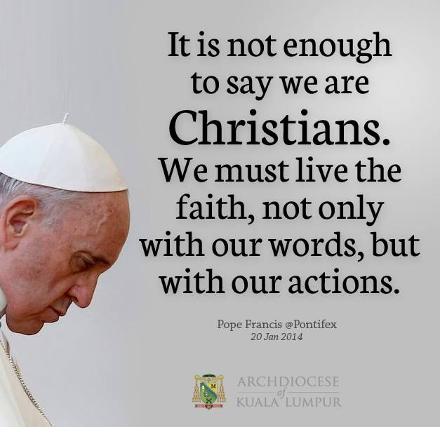
สำหรับเหตุผลเหล่านี้,ตอนนี้ ข้าพเจ้าขอความร่วมมืออย่างใกล้ชิดและสมบูรณ์ กับคณะกรรมาธิการเพื่อปกป้องผู้เยาว์. งานที่ข้าพเจ้ามอบแก่พวกเขารวมทั้งการให้ความช่วยเหลือแก่คุณและการประชุมผ่านการแลกเปลี่ยนข้อปฏิบัติที่ดีที่สุด และผ่านโครงการการศึกษา,การฝึกอบรม,และการพัฒนาที่ตอบสนองเพียงพอต่อการละเมิดทางเพศ
ขอพระเยซูเจ้าค่อยๆซึมซับในเราแต่ละคน, ในฐานะศาสนบริกรของพระศาสนจักร,ความรักเดียวกันและความรักสำหรับคนต้ำต้อยที่มีลักษณาการปรากฏของเขาเองในหมู่พวกเรา,และซึ่งในทางกลับ กำชับเราให้รับผิดชอบสวัสดิภาพของผู้เยาว์และผู้ใหญ่ที่อ่อนแอ.
ของพระแม่มารีย์ ผู้ศักดิ์สิทธิ์ พระมารดาของความอ่อนแอและความเมตตา, ช่วยเราให้ดำ เพื่อะความเสี่ยง ผู้ใหญ่ อาจแมรี่พระแม่เราดำเนินการอย่างไม่เห็นแก่ตัว และอย่างทั่วถึง,หน้าที่ของเราคือ รับทราบด้วยความสุภาพถ่อมตนและเยียวยาความอยุติธรรมในอดีต และเพื่อยังคงซื่อสัตย์งานของการปกป้องผู้ที่ใกล้ชิดมากที่สุดกับหัวใจของพระเยซูเจ้า

